|  |  |  |
| --- | --- | --- |
| **Szymon Nowak** | **Informatyka Techniczna** | **1 Rok , gr 6 (dziekańska)**  **gr.3 ćwiczenia audytoryjne** |
| **7.11.2022** | **Logika** | |

Zdanie logiczne jest konstrukcją, która może przyjmować dwie wartości: prawdę (1) lub fałsz (0). Można na nich wykonywać działania za pomocą operatorów: negacji (!) (zmienia wartość ZL), alternatywy (||) (odpowiednik lub, 1 – oba zdania są prawdziwe, 0 – przynajmniej jedno jest fałszywe), koniunkcji (&&) (odpowiednik „i”, 1 – oba są prawdziwe, 0 – przynajmniej jedno jest fałszywe), implikacji ( potocznie – czy coś wynika z czegoś? fałszywa tylko wtedy gdy prawda -> fałsz, dla reszty przypadków prawdziwe oraz równoważności (1 – oba zdania mają taką samą wartość, 0 – różne wartości). Tautologia jest to wyrażenie, które dla dowolnych wartości zdań prostych przyjmuje wartość 1.

**Zadanie 1** – Input: wartości logiczne p i q, output: wyniki operacji logicznych na p i q

**Zadanie 2** – sprawdzić wartość zdań logicznych dla zadanych wartości

ręcznie:

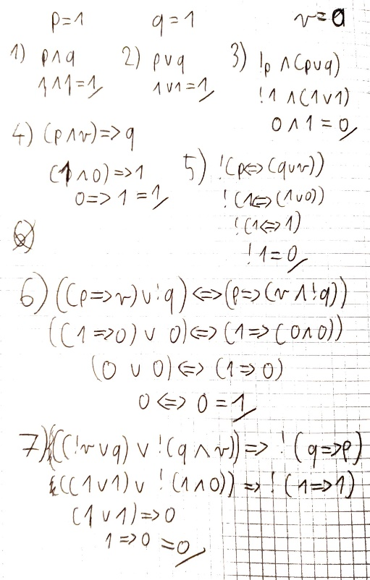

za pomocą programu:

**Zadanie 3** – sprawdzenie tautologii tabelarycznie

**Przykład 7**: (p ∨ q ⇔ r ∨ s) ⇒ ((p ⇔ r) ∨ (q ⇔ s))

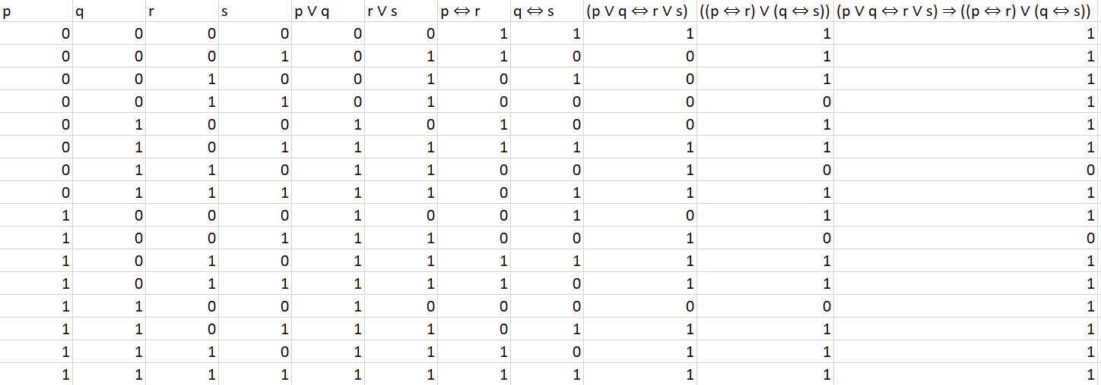

wyrażenie nie jest tautologią

**Przykład 20**: (p ∧ q) ∨ (p ⇒ q) ⇒ p ⇒ q

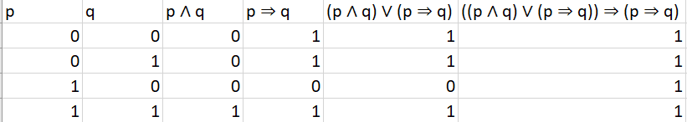

Wyrażenie jest tautologią

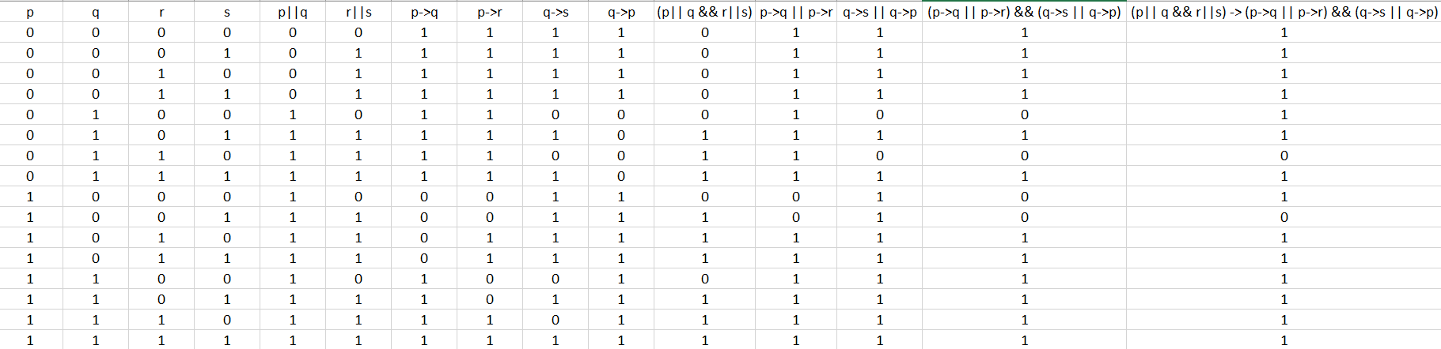**Przykład 33**: (p ∨ q) ∧ (r ∨ s) ⇒ ((p ⇒ q) ∨ (p ⇒ r)) ∧ ((q ⇒ s) ∨ (q ⇒ p))

Wyrażenie nie jest tautologią

**Wnioski**: Wyrażenia logiczne stanowią podstawy informatyki, na nich jest de facto oparte działanie komputera, który operuje na systemie binarnym, gdzie każdy bit jest zdaniem logicznym przyjmującym prawdę (1) lub fałsz (0). Można stwierdzić, że zdania logiczne są klockami budującymi całą rzeczywistość informatyczną. W programowaniu są szczególnie użyteczne podczas używania jakiegokolwiek warunku. Determinują one czy program „wejdzie” w instrukcje warunkową „if”, każdą pętle itp. itd.

Dodatkowo napisałem program wypisujący tabelę dla wyrażeń z zadania 3